392039款辅料采购
- 主唛：代码：84-48-628-A(不区分成人/少女/高大/肥人)
数量：9100个
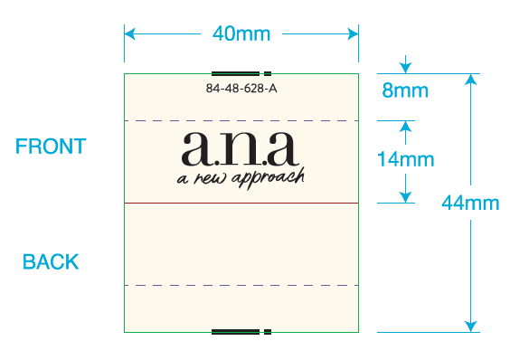
二．尺码/产地唛 ：（工厂自订）代码：84-48-629-B
数量如下：
 | XS | S | M | L | XL | XXL
数量 | 1500 | 870 | 1720 | 1710 | 1010 | 720
 | PXS | PS | PM | PL | PXL | PXXL
数量 | 50 | 110 | 140 | 120 | 70 | 30
 | 0X | 1X | 2X | 3X | 4X | 5X
数量 | 300 | 390 | 480 | 240 | 30 | 15

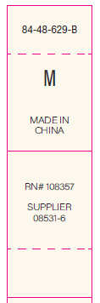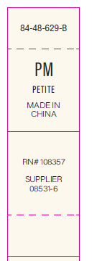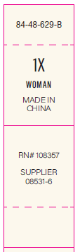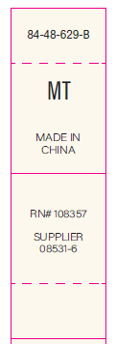

（MADE IN CHINA, 请根据制单自行更换大货尺码）
三）成分/洗水/RN#唛：
配主唛色，白底黑字，代码：5E32D1（艾利对应itemNE32D24）
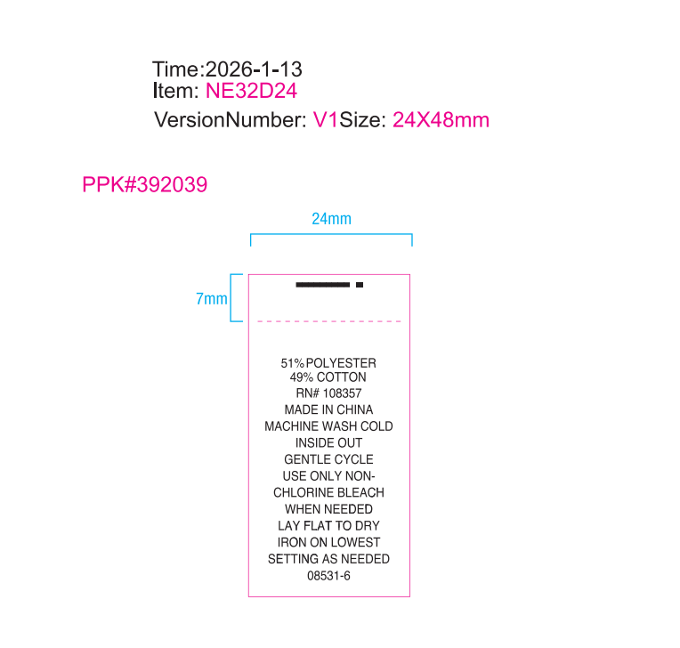

数量： 9100个

